8 klasė, 5 pamoka
- Toliau mokomės likusius egzamino bilietus, parašyti į sąsiuvinį ir atsiųsti patikrinimui (dar ne visi atliko!) katinrita7@gmail.com

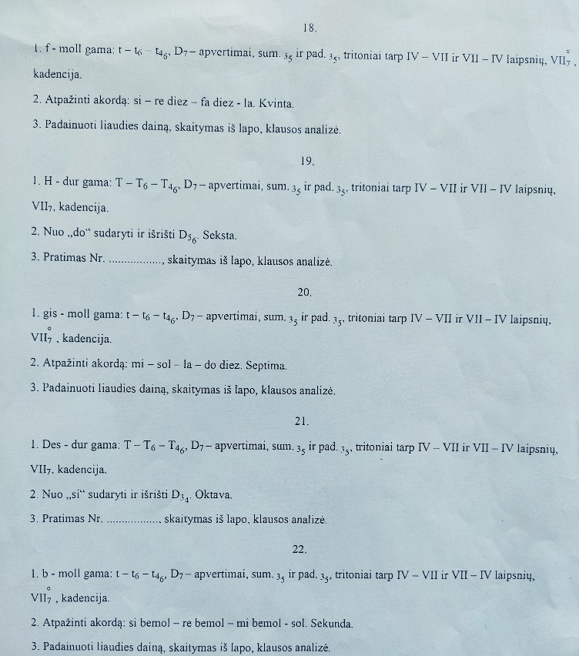

- Pasirinkti ir išmokti liaudies dainą (kas dar neturi liaudies dainų, surasti ir išsirinkti panaudojant Kašponio solfedžio knygą ar paskambinti man pamokos metu pagal tvarkaraštį)
- Nuo garso SOL sudaryti ir išrišti D2.
Nuo garso RE sudaryti ir išrišti D56.
Nuo garso LA bemol sudaryti ir išrišti D2.
Nuo garso MI sudaryti ir išrišti D34.
Atlikus nufotografuoti ir atsiųsti katinrita7@gmail.com

Mokomės bei kartojam visus egzamino bilietus. Sėkmės darbe.

